近隣の小中高校せいの保護者様へ
並榎中学校の高崎高校合格６名中ACTの生徒が２名合格！
（2022年度（今春）実績）
その秘訣を知りたくないですか。
～それは平均点以下の子供でもできる学習方法です～



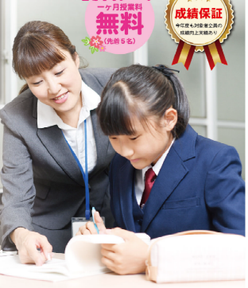
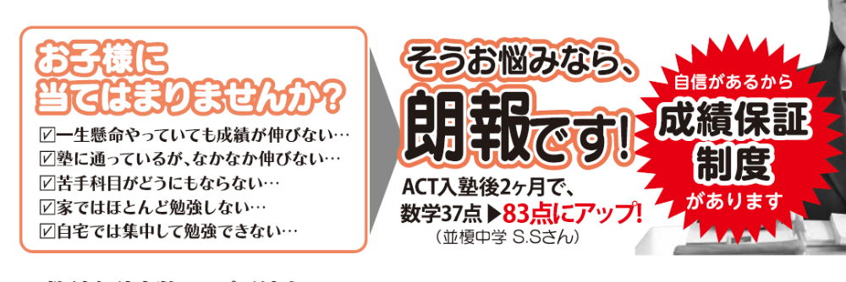
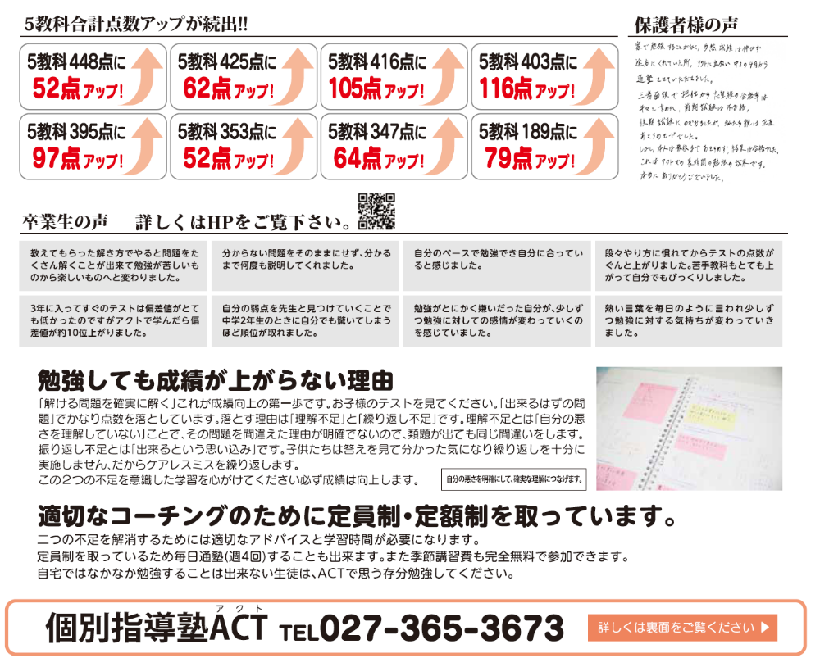

高校生の方必見
ACTが考える塾は、定期的に塾に来て契約した教科を教えるのではなく、塾を勉強する場と考え一緒に成長する場と考えています。だから日々の学習からテスト勉強、大学受験まで学習をスムーズに進めるために色々な施策をしております。
例えば
- ２４時間、３６５日自習室として使えます。
- 塾長が全教科教えられるので、テスト前などは手を止めて考える前になんでも質問してください。（古文漢文除く）
- コミュニティー英語の全訳と問題集の解説、また使用率No1のvintageの全解説動画も制作、無料公開しています。他の動画と違い文型や前置詞イメージから指導していますので普段から丸暗記ではなく考える学習が可能になります。
これらは全て生徒からの要望で実現しているものです。

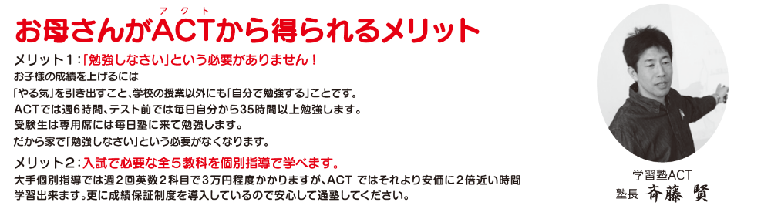
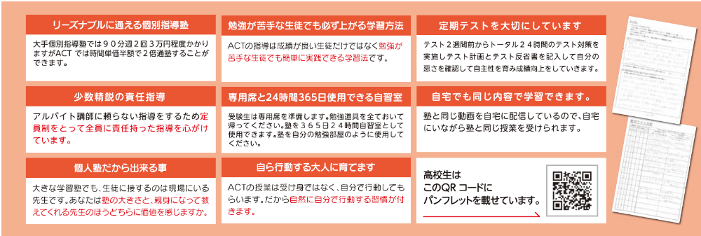
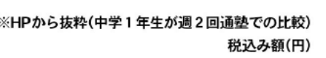

夏季講習募集

ここだけそれっぽいの作成願います。

詳細はHPより

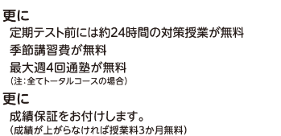
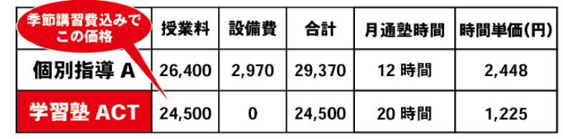
更に通いやすくする為に新コースを設定しています。
